**Detector**

**de**

**Partículas Nocivas**

**Alvaro Aguayo Orozco**

**Eduardo Jiménez Quintero**

**Antonio Puerto Borreguero**

**Índice**

1. Introducción
2. Componentes
3. Base de datos
4. API-REST
5. Diseño hardware
6. Usuario por parte del usuario
7. Código
8. Cambios y Planes de futuro
9. Conclusión

**1 INTRODUCCIÓN**

Este proyecto tiene como fin crear un dispositivo que sea capaz de detectar partículas nocivas para los seres humanos y alertar cuando los niveles no sean seguros. Estas partículas nocivas son las partículas PM-10 ( Tamaño <10 µm ) y PM-2,5 (Tamaño <2,5 µm ), estas últimas son las más perjudiciales ya que entran directamente en el torrente sanguíneo.

Para ello utilizaremos un sensor de partículas (PM2.5 Air Quality Sensor) que haga las mediciones y una serie de actuadores ( led o alarmas) que avisen de que hay unos niveles altos y displays que monitorizan los valores a tiempo real.

Para recopilar los datos del sensor utilizaremos el ESP8266. Estos datos pasarán a una base de datos donde un servidor podrá interpretarlos y procesarlos.

El usuario podrá acceder a estos datos mediante un bot de Telegram con el que podrá interactuar con distintos comandos para ver lo que necesite.

**2 COMPONENTES**

**ESP8266 (NodeMCU Lua Lolin V3)**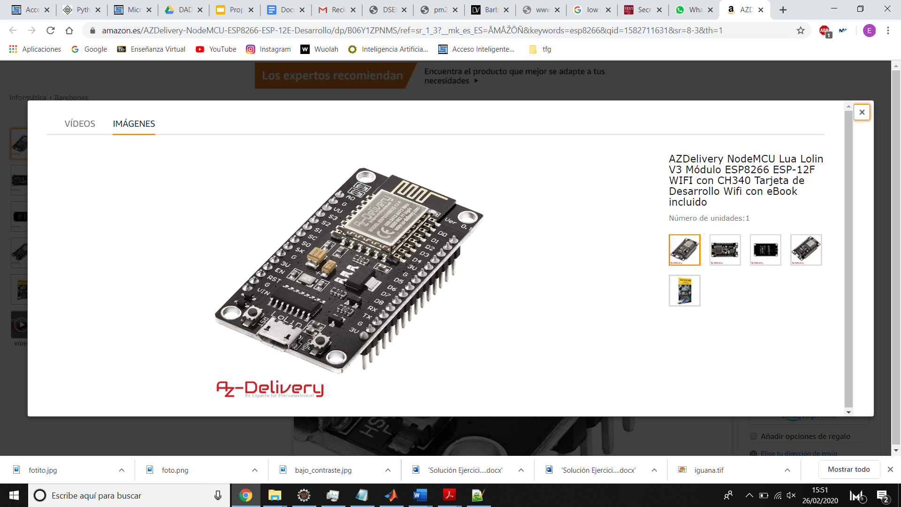

NodeMCU LoLin V3 es una placa de desarrollo ESP. Equipado con un potente procesador ESP8266-12F de Expressif y WLAN integrado, este controlador ofrece una fácil entrada en el desarrollo IoT . Esta tarjeta es programable en LUA a través del ArduinoIDE con C, así como a través del Espressif-SDK. El chipset que se utilizó es el CH340.

Explicación y Datasheet: [NodeMCU, la popular placa de desarrollo con ESP8266](https://www.luisllamas.es/esp8266-nodemcu/)

**DHT11** 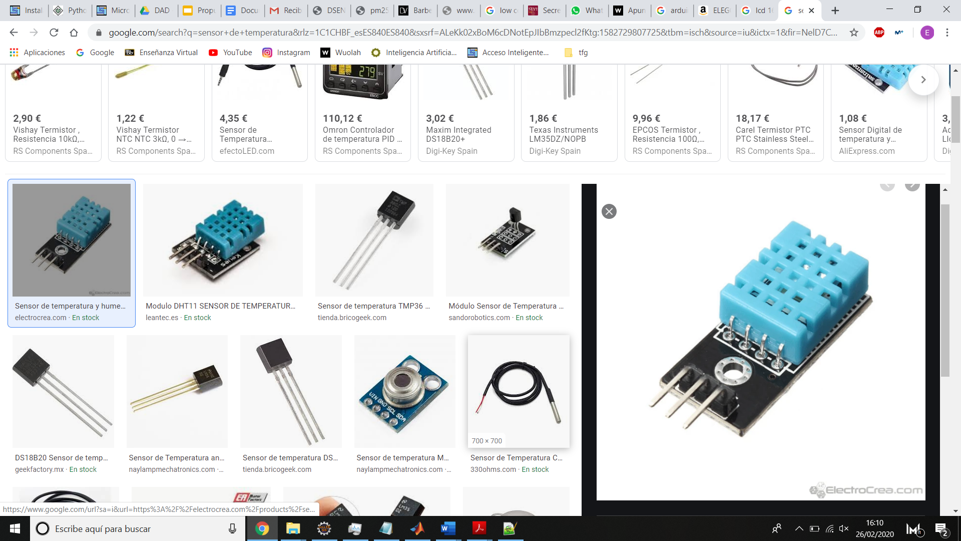

Es un sensor de temperatura y humedad el cual dispone de una salida digital calibrada. Compatible con sistemas electrónicos operando entre 3v-5v y de corriente máxima de 2.5 mA.

Valores recogidos:

* Humedad relativa: 0-80% (±5%)
* Temperatura: 0-50°C (±2°C)
* Tiempo de respuesta: ≈10 segundos

Datasheet: [DHT11 Humidity & Temperature Sensor](https://www.mouser.com/datasheet/2/758/DHT11-Technical-Data-Sheet-Translated-Version-1143054.pdf)

**PM2.5 Air Quality Sensor**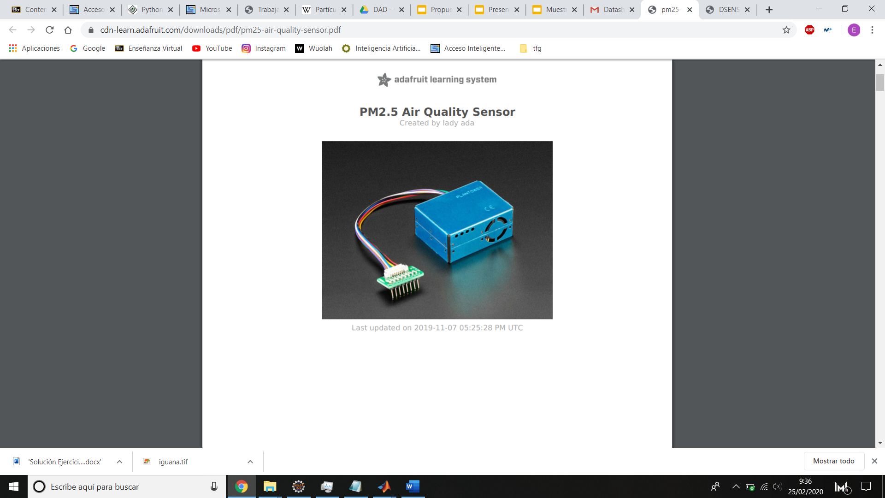

PMS5003 es un tipo de sensor de concentración de partículas universal y digital, que puede usarse para obtener la cantidad de partículas suspendidas en el aire, es decir, la concentración de partículas y su salida en forma de interfaz digital.

Funcionamiento:

El principio de dispersión láser se utiliza para dicho sensor, es decir, produce dispersión usando láser para irradiar partículas en suspensión en el aire, luego recoge la dispersión de la luz en cierto grado, y finalmente obtiene la curva de dispersión del cambio de luz con el tiempo. Al final, obtiene el diámetro de partícula equivalente y el número de partículas.

Datasheet: [Digital universal particle concentration sensor](https://cdn-shop.adafruit.com/product-files/3686/plantower-pms5003-manual_v2-3.pdf)

**Led RGB**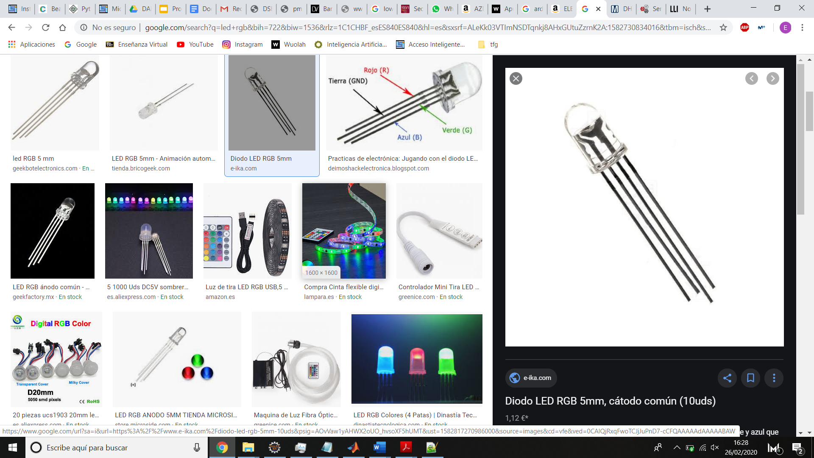

Es la unión de tres LEDs de los colores básicos, en un encapsulado común, compartiendo el cátodo

En función de la tensión que pongamos en cada pin podemos conseguir la mezcla de color que deseemos con relativa sencillez.

DataSheet:[Kingbright](https://docs.rs-online.com/ad97/0900766b8139d70b.pdf)

**3 BASE DE DATOS**

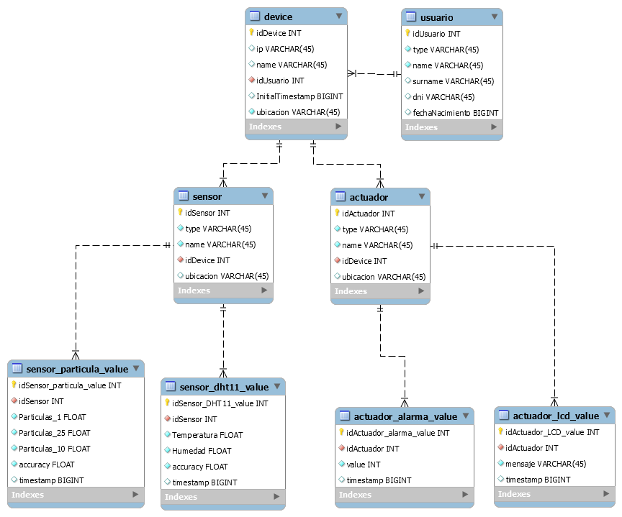

Nuestra base de datos consta de las tablas arriba señaladas, cada dispositivo será un actuador o un sensor. Los valores de cada uno se guardan en las tablas acabadas en “value” y estas tablas mediante claves foráneas se identifican como sensor o actuador.

El usuario “dueño” de un dispositivo será el que pueda actuar sobre él, es una implementación futura puesto que ahora no se le da uso, al igual que el actuador sobre el LCD que más adelante explicaremos por qué no lo usamos.

**4 API-REST**

La Api-Rest desplegada consta de los métodos para acceder a la base de datos que hemos estimado necesarios para nuestro proyecto.

En nuestra base de datos tenemos distintas tablas de las cuales hemos desplegado métodos delete, put y get según necesitáramos.

Vamos a explicar algunos métodos:

**Usuario**:

**Get**: Para usar el método get en el caso particular de Usuario necesitamos pegar en Postman o en nuestro navegador la siguiente ruta:

**/api/usuario/:idUsuario**

Intercambiando la ID que queremos por el parámetro **idUsuario** obtenemos lo siguiente:

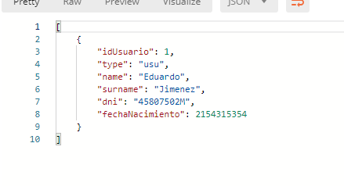

Como vemos en la imagen el servidor nos devuelve un Json con toda la información del usuario con la ID proporcionada que tengamos en la base de datos.

**Put**: Para usar el método put usaremos la siguiente ruta solo en Postman, puesto que le tenemos que pasar también un Json con la información del usuario a crear en la base de datos.

**/api/usuario**

La información a pasarle para crear el usuario tiene que tener el siguiente formato:

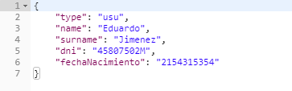

Para comprobar que ha funcionado el servidor ha de devolver el mismo Json indicando además la ID del nuevo usuario que se ha creado en la base de datos.

Tal y como se ve en la siguiente imagen:

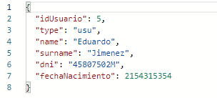

**Delete:** Para usar el método delete usamos la misma ruta que para el get puesto que vamos a borrar toda la información almacenada del usuario dependiendo de su ID.

El resultado de mandar una petición delete al servidor con la url (**/api/usuario/:idUsuario**)

usando como idUsuario la ID 4 es el siguiente:

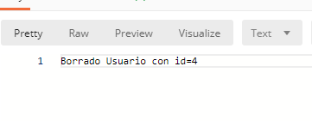

Las distintas url para los distintos métodos que tenemos son las siguientes:

|  |  |  |  |
| --- | --- | --- | --- |
|  | **GET** | **PUT** | **DELETE** |
| **Sensor** | /api/sensor/:idSensor | /api/sensor/ | /api/sensor/:idSensor |
| **Actuador** | /api/actuador/:idActuador | /api/actuador/ | /api/actuador/:idActuador |
| **ActuadorAlarmaValue** | /api/actuador/actuadorAlarmaValue/ :idActuador_alarma_value | /api/actuador/  actuadorAlarmaValue | /api/actuador/actuadorAlarmaValue/ :idActuador_alarma_value |
| **SensorParticulasValue** | /api/sensor/particulas_values/  :idSensor_particula_value | /api/sensor/  particulas_values/ | /api/sensor/particulas_values/  :idSensor_particula_value |
| **SensorDht11Value** | /api/sensor/dht11_values/  :idSensor_dht11_value | /api/sensor/  dht11_values/ | /api/sensor/dht11_values/  :idSensor_dht11_value |
| **Device** | /api/device/:idDevice | /api/device/ | /api/device/:idDevice |
| **Borrar** | --- | --- | /api/restaurarValues |

En cada petición PUT hemos de recordar no mandarle al servidor la ID de la tabla que queramos crear puesto que es la propia base de datos la que se encarga de crear la ID.

En nuestro proyecto necesitamos ir mostrando los últimos valores recogidos para ver en tiempo real los datos de las partículas, humedad y temperatura en el lugar donde se encuentre cada dispositivo, por lo tanto, en cada GET de las tablas acabadas en “value” que recogen los datos, se devolverán los últimos datos recogidos

Por último, tenemos un último método DELETE que resetea todos los valores de las tablas.

**5 DISEÑO HARDWARE**

Nuestro hardware se comunica con la base de datos mediante el puerto serie. Cada sensor devuelve el valor de sus registros de datos en el tiempo de lectura, estos datos pasados por el puerto serie pasan por un programa que los convierte a JSON de la manera en la que la base de datos puede almacenarlos.

Estos JSON se pasan mediante los métodos PUT de la API REST según se necesite, creando de esta manera las filas en la base de datos para su uso posterior.

El circuito de nuestro proyecto es el siguiente:

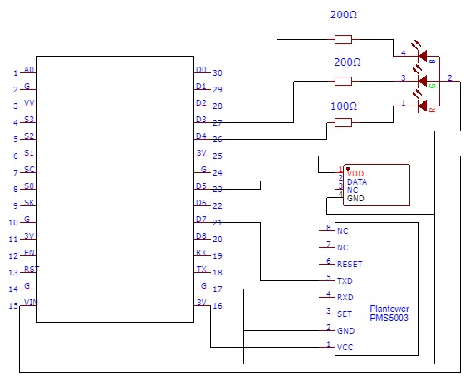

NODEMCU

DHT11

**6 USO POR PARTE DEL USUARIO**

El medio principal por el que el usuario tendrá acceso a la base de datos será a través de un bot de Telegram (ParticulasDAD). Este bot interactúa con el usuario de manera que mediante unos comandos obtenemos los resultados de las consultas a la base de datos ordenados y dispuestos para una fácil lectura.

Para usar el bot simplemente deberemos mandarle en primer lugar el comando “Hola”, este comando nos devuelve una lista de todos los lugares donde hay dispositivos instalados para leer su lectura. Si le escribimos el nombre de uno de estos sitios nos devolverá todos los datos recogidos por los sensores en dichos lugares.

También se ha implementado una API pública (openweathermap) que nos da acceso al clima del lugar que evaluemos, por lo tanto, a la vez que nos mandan los datos del número de partículas, temperatura y humedad del lugar donde esté el dispositivo también recibimos la climatología del lugar.

El dispositivo emite muchos datos a lo largo del tiempo, que se traducen en filas en la base de datos, por lo que se hace necesario en este momento de la evolución del proyecto implementar un comando que borre los datos almacenados para no sobrecargar la base de datos, este comando es “Borrar tabla”, que al pasárselo al bot borraría todos los datos almacenados en las tablas de datos.

**7 CÓDIGO**

Todo el código de nuestro proyecto se encuentra en el siguiente repositorio:

<https://github.com/alvaguoro/dadParticulas>

Está dividido en varias carpetas donde se encuentran los distintos proyectos, como el proyecto Vertx en Java donde tenemos el servidor creado además del bot de Telegram. En la carpeta ATOM está el software del microcontrolador y por último tenemos la carpeta de Base de datos donde tenemos un archivo para importar la base de datos.

**8 CAMBIOS Y PLANES DE FUTURO**

Este proyecto podría ampliarse en un futuro creándose una red con suficientes dispositivos conectados a la misma y mediante Machine Learning procesar la información y desplegarla en una página web además del bot de Telegram, poniendo así a disposición de los usuarios muchísima más información que la actual.

En principio queríamos que el dispositivo mostrara en una pantalla LCD los datos en tiempo real, pero por falta de pines en el microcontrolador no ha sido posible, por lo tanto es una posibilidad abierta para una futura revisión del proyecto.

**9 CONCLUSIÓN**

El proyecto nos resultado enriquecedor por varios motivos. En primer lugar, el descubrimiento de nuevas herramientas como Vertex y componentes como el nodemcu los cuales hemos podido el amplio abanico de posibilidades aplicables a cualquier proyecto hardware. En segundo lugar el tener una asignatura en la que podemos “cacharrear” resulta muy interesante aunque la verdad nos hubiera gustado realizarla en clase ya que hubiera sido mucho mas didáctica.